РЕСПУБЛИКА ТАТАРСТАН  БУИНСКИЙ МУНИЦИПАЛЬНЫЙ РАЙОН  СОВЕТ МОКРОСАВАЛЕЕВСКОГО  СЕЛЬСКОГО ПОСЕЛЕНИЯ | 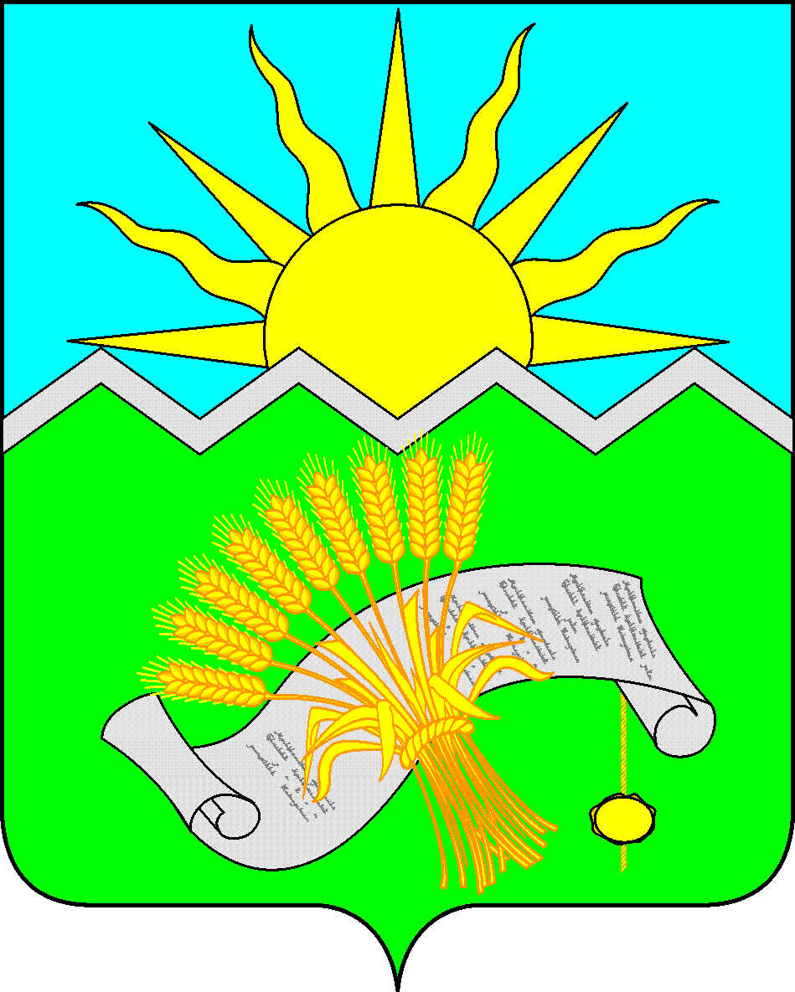 |  | ТАТАРСТАН РЕСПУБЛИКАСЫ  БУА МУНИЦИПАЛЬ РАЙОНЫ  МОКЕРЛЕ АВЫЛ  ЖИРЛЕГЕ СОВЕТЫ
РЕШЕНИЕ  25 апреля 2022 года  с. Мокрая Савалеевка |  | КАРАР  № 42-1

«Об исполнении бюджета
Мокросавалеевского сельского поселения
Буинского муниципального района за 2021 год»

В соответствии с Уставом Мокросавалеевского сельского поселения Совет Мокросавалеевского сельского поселения решил:

1. Утвердить отчет об исполнении бюджета Мокросавалеевского сельского поселения за 2021 год по доходам в сумме 8 275,6 тыс. рублей, по расходам в сумме 7 670,1 тыс. рублей, с превышением доходов над расходами в сумме 605,5 тыс. рублей со следующими показателями:
- по доходам бюджета Мокросавалеевского сельского поселения по кодам классификации доходов бюджетов за 2021 год согласно приложению 1 к настоящему Решению;
- расходов бюджета Мокросавалеевского сельского поселения по разделами и подразделам бюджетов за 2021 год согласно приложению 2 к настоящему Решению;
- расходов бюджета Мокросавалеевского сельского поселения по ведомственной структуре расходов бюджета согласно приложению 3 к настоящему Решению;
- по источникам финансирования дефицита бюджета Мокросавалеевского сельского поселения по кодам классификации источников финансирования дефицита бюджетов за 2021 год согласно приложению 4 к настоящему Решению.
2. Разместить настоящее Решение об исполнении бюджета Мокросавалеевского сельского поселения за 2021 год на официальном сайте Буинского муниципального района в сети «Интернет» и обнародовать путем размещения на информационных стендах в Мокросавалеевском сельском доме культуры.
3. Контроль за исполнением настоящего Решения возложить на постоянную комиссию по бюджетно-финансовым вопросам.

Глава Мокросавалеевского
сельского поселения С.Н.Тюплина

Приложение 1
к решению Мокросавалеевского
сельского поселения от
«Об исполнении бюджета
Мокросавалеевского сельского
поселения за 2021 год»
Доходы бюджета
Мокросавалеевского сельского поселения Буинского муниципального района Республики Татарстан по кодам классификации доходов бюджета за 2021 год

(тыс. рублей.)
Наименование | Код дохода | Кассовое исполнение
НАЛОГОВЫЕ И НЕНАЛОГОВЫЕ ДОХОДЫ | 1 00 00000 00 0000 000 | 2 274,8
НАЛОГИ НА ПРИБЫЛЬ, ДОХОДЫ | 1 01 00000 00 0000 000 | 339,7
Налог на доходы физических лиц | 1 01 02000 00 0000 110 | 339,7
Налог на доходы физических лиц с доходов, полученных физическими лицами, являющимися налоговыми резидентами Российской Федерации в виде дивидендов от долевого участия в деятельности организаций | 1 01 02010 01 1000 110 | 339,7
НАЛОГИ НА СОВОКУПНЫЙ ДОХОД | 1 05 00000 00 0000 000 | 885,5
Единый сельскохозяйственный налог | 1 05 03010 01 0000 110 | 885,8
НАЛОГИ НА ИМУЩЕСТВО | 1 06 00000 00 0000 000 | 830,0
Налог на имущество физических лиц | 1 06 01000 00 0000 110 | 72,1
Налог на имущество физических лиц, взимаемый по ставкам, применяемым к объектам налогообложения, расположенным в границах сельских поселений | 1 06 01030 10 1000 110 | 72,1
ЗЕМЕЛЬНЫЙ НАЛОГ | 1 06 06000 00 0000 000 | 757,9
Земельный налог с организации, обладающих земельным участком, расположенным в границах сельских поселений | 1 06 06033 10 1000 110 | 487,1
Земельный налог с физических лиц, обладающих земельным участком, расположенным в границах сельских поселений | 1 06 06043 10 1000 110 | 270,8
Земельный налог (по обязательствам, возникшим до 1 января 2006 года), мобилизуемый на территориях сельских поселений (сумма платежа (перерасчеты, недоимка и задолженность по соответствующему платежу, в том числе по отмененному) | 1 09 04053 10 0000 110 | -7,5
ГОСУДАРСТВЕННАЯ ПОШЛИНА | 1 08 00000 00 0000 000 | 1,1
Государственная пошлина за совершение нотариальных действий должностными лицами органов местного самоуправления, уполномоченными в соответствии с законодательными актами Российской Федерации на совершение нотариальных действий | 1 08 04020 01 0000 110 | 1,1
Доходы от сдачи в аренду имущества, находящегося в оперативном управлении органов управления сельских поселений и созданных ими учреждений (за исключением имущества муниципальных бюджетных и автономных учреждений) | 1 11 05035 10 0000 120 | 22,1
Доходы, поступающие в порядке возмещения расходов, понесенных в связи с эксплуатацией имущества сельских поселений | 1 13 02065 10 0000 130 | 4,3
ШТРАФЫ, САНКЦИИ, ВОЗМЕЩЕНИЯ УЩЕРБА | 1 16 00000 00 0000 000 | 4,0
Административные штрафы, установленные законами субъектов Российской Федерации об административных правонарушениях, за нарушение муниципальных правовых актов | 1 16 02020 02 0000 140 | 4,0
ПРОЧИЕ НЕНАЛОГОВЫЕ ДОХОДЫ | 1 17 00000 00 0000 000 | 195,5
Средства самообложения граждан, зачисляемые в бюджеты сельских поселений | 1 17 14030 10 0000 150 | 195,5
БЕЗВОЗМЕЗДНЫЕ ПОСТУПЛЕНИЯ | 2 00 00000 00 0000 000 | 6 000,8
Безвозмездные поступления от других бюджетов бюджетной системы | 2 02 00000 00 0000 150 | 6 000,8
Дотации бюджетам сельских поселений на выравнивание бюджетной обеспеченности из бюджетов муниципальных районов | 2 02 16001 10 0000 150 | 1 452,7
Субсидии бюджетам сельских поселений на обеспечение комплексного развития сельских территорий | 2 02 25576 10 0000 150 | 1 147,3
Субвенции бюджетам субъектов Российской Федерации и муниципальных образований | 2 02 30000 00 0000 150 | 99,9
Субвенции бюджетам сельских поселений на осуществление первичного воинского учета на территориях, где отсутствуют военные комиссариаты | 2 02 35118 10 0000 150 | 99,9
Иные межбюджетные трансферты | 2 02 40000 00 0000 150 | 3 300,9
Межбюджетные трансферты, передаваемые бюджетам поселений для компенсации дополнительных расходов, возникших в результате решений, принятых органами власти другого уровня | 2 02 45160 10 0000 150 | 3 300,9
ВСЕГО ДОХОДОВ |  | 8 275,6

Приложение 2
к решению Совета
Мокросавалеевского
сельского поселения
«Об исполнении бюджета
Мокросавалеевского сельского
поселения за 2021 год»

Расходы бюджета Мокросаваллевскогосельского поселения
Буинского муниципального района Республики Татарстан по разделам и подразделам
бюджетов за 2021 год
(тыс.руб.)
Наименование | РЗ | ПР | Кассовое исполнение
Исполнительный комитет Мокросавалеевского сельского поселения Буинского муниципального района |  |  | 7 670,1
Общегосударственные вопросы | 01 |  | 1 345,1
Функционирование высшего должностного лица субъекта Российской Федерации и муниципального образования | 01 | 02 | 743,7
Глава муниципального образования | 01 | 02 | 743,7
Выполнение функций органами местного самоуправления | 01 | 02 | 743,7
Функционирование высших органов исполнительной власти субъектов Российской Федерации, местных администраций | 01 | 04 | 587,0
Центральный аппарат | 01 | 04 | 587,0
Фонд оплаты труда государственных (муниципальных) органов и взносы по обязательному социальному страхованию | 01 | 04 | 451,9
Закупка товаров, работ и услуг для обеспечения государственных (муниципальных) нужд | 01 | 04 | 132,5
Иные бюджетные ассигнования | 01 | 04 | 2,6
Другие общегосударственные вопросы | 01 | 13 | 14,4
Прочие выплаты | 01 | 13 | 6,0
Иные бюджетные ассигнования | 01 | 13 | 6,0
Страхование муниципальных служащих | 01 | 13 | 2,7
Закупка товаров, работ и услуг для государственных (муниципальных) нужд | 01 | 13 | 2,7
Диспансеризация муниципальных служащих | 01 | 13 | 5,7
Закупка товаров, работ и услуг для обеспечения государственных (муниципальных) нужд | 01 | 13 | 5,7
Национальная оборона | 02 |  | 99,9
Мобилизационная и вневойсковая подготовка | 02 | 03 | 99,9
Фонд оплаты труда государственных (муниципальных) органов и взносы по обязательному социальному страхованию | 02 | 03 | 89,6
Закупка товаров, работ и услуг для государственных (муниципальных) нужд | 02 | 03 | 10,3
НАЦИОНАЛЬНАЯ БЕЗОПАСНОСТЬ И ПРАВООХРАНИТЕЛЬНАЯ ДЕЯТЕЛЬНОСТЬ | 03 |  | 75,8
Другие вопросы в области национальной безопасности и правоохранительной деятельности | 03 | 14 | 75,8
Закупка товаров, работ и услуг для обеспечения государственных (муниципальных) нужд | 03 | 14 | 75,8
Национальная экономика | 04 |  | 2 527,8
Расходы на содержание и ремонт ГТС | 04 | 06 | 130,0
Закупка товаров, работ и услуг для обеспечения государственных (муниципальных) нужд | 04 | 06 | 130,0
Содержание и ремонт автомобильных дорог в рамках благоустройства | 04 | 09 | 2 397,8
Закупка товаров, работ и услуг для обеспечения государственных (муниципальных) нужд | 04 | 09 | 2 397,8
Жилищно-коммунальное хозяйство | 05 |  | 1 884,6
Софинансируемые расходы на реализацию по мероприятий по комплексному развитию сельских территорий | 05 | 03 | 1 147,3
Закупка товаров, работ и услуг для обеспечения государственных (муниципальных) нужд | 05 | 03 | 1 147,3
Благоустройство | 05 | 03 | 737,3
Уличное освещение | 05 | 03 | 319,5
Закупка товаров, работ и услуг для обеспечения государственных (муниципальных) нужд | 05 | 03 | 38,7
Закупка товаров, работ и услуг для обеспечения государственных (муниципальных) нужд | 05 | 03 | 106,0
Прочие мероприятия по благоустройству городских округов и поселений | 05 | 03 | 273,1
Закупка товаров, работ и услуг для обеспечения государственных (муниципальных) нужд | 05 | 03 | 186,1
Иные бюджетные ассигнования | 05 | 03 | 87,0
Культура, кинематография | 08 |  | 1 736,9
Культура | 08 | 01 | 1 736,9
Обеспечение деятельности клубов и культурно-досуговых центров | 08 | 01 | 1 736,9
Фонд оплаты труда казенных учреждений и взносы по обязательному социальному страхованию | 08 | 01 | 404,7
Закупка товаров, работ и услуг для обеспечения государственных (муниципальных) нужд | 08 | 01 | 1 290,4
Иные бюджетные ассигнования | 08 | 01 | 41,8
Всего расходов |  |  | 7 670,1

Приложение 3
к решению Совета
Мокросавалеевского
сельского поселения
«Об исполнении бюджета
Мокросавалеевского сельского
поселения за 2021 год»

Расходы бюджета по ведомственной структуре расходов бюджета
Мокросавалеевского сельского поселения
Буинского муниципального района Республики Татарстан за 2021 год
(тыс.руб.)
Наименование | КВСР | РЗ | ПР | КЦСР | КВР | Кассовое исполнение
Исполнительный комитет Мокросавалеевского сельского поселения Буинского муниципального района | 401 |  |  |  |  | 7 670,1
Общегосударственные вопросы | 401 | 01 |  |  |  | 1 345,1
Функционирование высшего должностного лица субъекта Российской Федерации и муниципального образования | 401 | 01 | 02 |  |  | 743,7
Глава муниципального образования | 401 | 01 | 02 | 9900002030 |  | 743,7
Выполнение функций органами местного самоуправления | 401 | 01 | 02 | 9900002030 | 100 | 743,7
Функционирование высших органов исполнительной власти субъектов Российской Федерации, местных администраций | 401 | 01 | 04 |  |  | 587,0
Центральный аппарат | 401 | 01 | 04 | 9900002040 |  | 587,0
Фонд оплаты труда государственных (муниципальных) органов и взносы по обязательному социальному страхованию | 401 | 01 | 04 | 9900002040 | 100 | 451,9
Закупка товаров, работ и услуг для обеспечения государственных (муниципальных) нужд | 401 | 01 | 04 | 9900002040 | 200 | 132,5
Иные бюджетные ассигнования | 401 | 01 | 04 | 9900002040 | 800 | 2,6
Другие общегосударственные вопросы | 401 | 01 | 13 |  |  | 14,4
Прочие выплаты | 401 | 01 | 13 | 9900092350 |  | 6,0
Иные бюджетные ассигнования | 401 | 01 | 13 | 9900092350 | 800 | 6,0
Страхование муниципальных служащих | 401 | 01 | 13 | 9900092410 |  | 2,7
Закупка товаров, работ и услуг для государственных (муниципальных) нужд | 401 | 01 | 13 | 9900092410 | 200 | 2,7
Диспансеризация муниципальных служащих | 401 | 01 | 13 | 9900097071 |  | 5,7
Закупка товаров, работ и услуг для обеспечения государственных (муниципальных) нужд | 401 | 01 | 13 | 9900097071 | 244 | 5,7
Национальная оборона | 401 | 02 |  |  |  | 99,9
Мобилизационная и вневойсковая подготовка | 401 | 02 | 03 | 9900051180 |  | 99,9
Фонд оплаты труда государственных (муниципальных) органов и взносы по обязательному социальному страхованию | 401 | 02 | 03 | 9900051180 | 100 | 89,6
Закупка товаров, работ и услуг для государственных (муниципальных) нужд | 401 | 02 | 03 | 9900051180 | 200 | 10,3
НАЦИОНАЛЬНАЯ БЕЗОПАСНОСТЬ И ПРАВООХРАНИТЕЛЬНАЯ ДЕЯТЕЛЬНОСТЬ | 401 | 03 |  |  |  | 75,8
Другие вопросы в области национальной безопасности и правоохранительной деятельности | 401 | 03 | 14 | 9900022690 |  | 75,8
Закупка товаров, работ и услуг для обеспечения государственных (муниципальных) нужд | 401 | 03 | 14 | 9900022690 | 200 | 75,8
Национальная экономика | 401 | 04 |  |  |  | 2 527,8
Расходы на содержание и ремонт ГТС | 401 | 04 | 06 | 9900090430 |  | 130,0
Закупка товаров, работ и услуг для обеспечения государственных (муниципальных) нужд | 401 | 04 | 06 | 9900090430 | 200 | 130,0
Содержание и ремонт автомобильных дорог в рамках благоустройства | 401 | 04 | 09 | 9900078020 |  | 2 397,8
Закупка товаров, работ и услуг для обеспечения государственных (муниципальных) нужд | 401 | 04 | 09 | 9900078020 | 200 | 2 397,8
Жилищно-коммунальное хозяйство | 401 | 05 |  |  |  | 1 884,6
Софинансируемые расходы на реализацию по мероприятий по комплексному развитию сельских территорий | 401 | 05 | 03 | 14704L576F |  | 1 147,3
Закупка товаров, работ и услуг для обеспечения государственных (муниципальных) нужд | 401 | 05 | 03 | 14704L576F | 200 | 1 147,3
Благоустройство | 401 | 05 | 03 | 9900078000 |  | 737,3
Уличное освещение | 401 | 05 | 03 | 9900078010 | 200 | 319,5
Закупка товаров, работ и услуг для обеспечения государственных (муниципальных) нужд | 401 | 05 | 03 | 9900078010 | 200 | 38,7
Закупка товаров, работ и услуг для обеспечения государственных (муниципальных) нужд | 401 | 05 | 03 | 9900078040 | 200 | 106,0
Прочие мероприятия по благоустройству городских округов и поселений | 401 | 05 | 03 | 9900078050 |  | 273,1
Закупка товаров, работ и услуг для обеспечения государственных (муниципальных) нужд | 401 | 05 | 03 | 9900078050 | 200 | 186,1
Иные бюджетные ассигнования | 401 | 05 | 03 | 9900078050 | 800 | 87,0
Культура, кинематография | 401 | 08 |  |  |  | 1 736,9
Культура | 401 | 08 | 01 | 0800000000 |  | 1 736,9
Обеспечение деятельности клубов и культурно-досуговых центров | 401 | 08 | 01 | 0840144091 |  | 1 736,9
Фонд оплаты труда казенных учреждений и взносы по обязательному социальному страхованию | 401 | 08 | 01 | 0840144091 | 100 | 404,7
Закупка товаров, работ и услуг для обеспечения государственных (муниципальных) нужд | 401 | 08 | 01 | 0840144091 | 200 | 1 290,4
Иные бюджетные ассигнования | 401 | 08 | 01 | 0840144091 | 800 | 41,8
Всего расходов |  |  |  |  |  | 7 670,1

 |  |  |  |  |  |  |  | Приложение 4
 |  |  | к решению Мокросавалеевского СП
 |  |  | "Об исполнении бюджета
Мокросавалеевского сельского
поселения за 2021 год»

 |  | ИСТОЧНИКИ
финансирования дефицита бюджета Мокросавалеевского СП Буинского
муниципального района Республики Татарстан за 2021 год
 |  |  |  |  |  |  | тыс. руб.
 | Наименование показателя |  |  | Код бюджетной классификации |  |  | Кассовое  исполнение
 |  |  |  | Администратор поступлений |  | Источников финансирования дефицита бюджета
 | Источники финансирования дефицита бюджетов |  |  |  |  |  | -605,5
 | Остатки средств бюджетов |  |  | 314 |  | 000 01 05 00 00 00 0000 000 | -605,5
 | Увеличение остатков средств бюджетов |  |  | 314 |  | 000 01 05 00 00 00 0000 500 | - 8 275,6
 | Увеличение прочих остатков средств бюджетов |  |  | 314 |  | 000 01 05 02 01 00 0000 510 | -8 275,6
 | Увеличение прочих остатков денежных средств бюджетов |  |  | 314 |  | 000 01 05 02 01 00 0000 510 | -8 275,6
 | Увеличение прочих остатков денежных средств бюджетов поселений |  |  | 314 |  | 000 01 05 02 01 10 0000 510 | -8 275,6
 | Уменьшение остатков средств бюджетов |  |  | 314 |  | 000 01 05 00 00 00 0000 000 | 7 670,1
 | Уменьшение прочих остатков средств бюджетов |  |  | 314 |  | 000 01 05 02 01 00 0000 610 | 7 670,1
 | Уменьшение прочих остатков денежных средств бюджетов |  |  | 314 |  | 000 01 05 02 01 00 0000 610 | 7 670,1
 | Уменьшение прочих остатков денежных средств бюджетов поселений |  |  | 314 |  | 000 01 05 02 01 10 0000 610 | 7 670,1

